
2019—2020学年下学期高二质量检测（四）
高二地理
命题人： 审核：
- 选择题。（每小题2分，共60分）
我国是海洋大国，海洋资源开发是我国资源可持续发展的战略依托。下图示意渤海和黄海局部地理事物分布。据此完成1—3题。
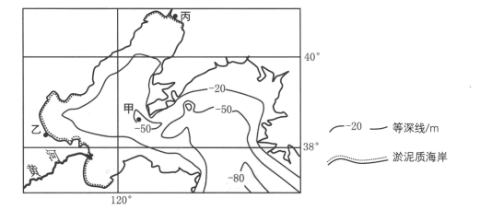
1. 甲地海水深度可能为（ ）
A. 25m B. 45m C. 65m D. 85m
2. 乙地建设晒盐滩地的优势条件有（ ）
A. 距河口近，河流带来盐分多 B. 夏季伏旱时间长，降水日数较少
C. 鹅卵石多，增温快利于晒盐 D. 春季干燥多大风，利于海水蒸发
3. 与乙地相比，丙地附近冬季海冰资源开发潜力较大，因为丙地附近海冰（ ）
A. 资源更丰富 B. 开采更方便 C. 运输更便捷 D. 需求量更大
2019年11月5日第二届中国国际进口博览会在上海市开幕。开幕式主旨演讲中一句“中国市场这么大，欢迎大家都来看看”引发广泛关注。据此，完成4—5题。
4. 这句话体现出我国人口的特点有（ ）
①人口数量众多 ②人口分布不均 ③人口增加速度较快 ④购买力强的人数较多
A. ①② B. ②③ C. ③④ D. ①④
5. 充分利用进博会的带动效应，上海市应（ ）
A. 打造成进口商品集散地 B. 吸引人口大量迁入
C. 建设港口和发展重工业 D. 扩大城市占地面积
在服装行业将加エ环节向东南亚转移的背景下，西班牙某品牌时装公司坚持本土加エ。该公司周边约300千米范围内集中了超过20家染色和裁剪中心研发机构，以及逾500家缝制厂,其时装产品从设计、生产到全球门店销售一般不超过15天。据此完成6—7题。
6. 与加工环节转移的服装行业相比，该公司坚持本土集聚生产是为了（ ）
A. 降低人工成本 B. 节省运输费用
C. 快速响应市场 D. 提高产品质量
7. 该公司将加工环节外包给缝制厂,主要是因为服装缝制（ ）
A. 劳动力需求多 B. 制作工序多
C. 设备投资量大 D. 技术要求高
我国江南地区一年可以种两季水稻,即早稻和晚稻。早稻一般于3月底4月初播种,7月中下旬收获;晚稻一般于6月中下旬播种,10月上中旬收获。随着人们生活水平 的提高,越来越多的人并不单一追求水稻产量,而是追求水稻口感。有人说晚稻米比早稻米更好吃。自从杂交水稻被研究出来之后,大部分种植水稻的农民基本上都选择杂交水稻,它不仅抗病的能力比一般的水稻高,产量还比一般水稻高出不少,但是还是有一些农户愿意去种植常规的水稻。据此完成8—9题。
- 晚稻米比早稻米更好吃的原因最可能是( )
①品种的差异 ②土壤肥力的差异 ③光照数量的差异 ④病虫害危害程度的差异
A. ①② B. ①③ C. ②③ D. ②④
9. 有一些农户仍坚持种植常规的水稻的原因是( )
A. 对杂交稻不了解 B. 担心杂交稻影响健康
C. 杂交稻病虫害多 D. 常规稻具备杂交水稻所没有的口感
2019年，随着茅台酒的价格上涨，茅台股价也持续增长，茅台集团市值突破一万亿人 民币。2018年，茅台酒生产仅6000余万瓶，缺口明显。2011年，贵州省委省政府提出十 年打造“世界蒸馏酒第一品牌”，茅台集团借助“一带一路”也积极布局“走出去”海外战略， 但是茅台酒出口额占总销售额的比例依然很低。据此完成10—11题。
10. 当前，茅台酒布局海外战略的主要目的是( )
A. 增加海外销售量 B. 提高海外影响力
C. 完成政府任务要求 D. 利用海外生产技术
11. 茅台酒出口额占比很低的主要原因是( )
A. 海外价格低 B. 国内产量低
C. 茅台酒品质低 D. 贸易壁垒的限制
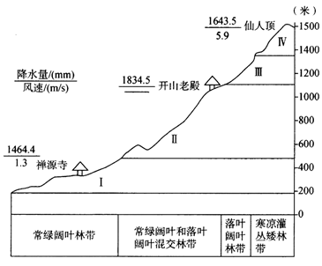
某研究小组在对我国某地区进行调查研究的基础上，绘制了该地区某山地的垂直带谱和相关信息(下图)。据此完成12—14题。
- 该山地可能位于（ ）
- 吉林 B. 宁夏
C. 浙江 D. 海南
13. 该山自然带中生物资源种类可能最丰富的地带是（ ）
A. Ⅰ B. Ⅱ
C. Ⅲ D. Ⅳ
14. 在山顶处分布矮林主要是因为
A. 气温低和风速大
B. 降水少和坡度缓
C. 光照强和土层薄
D. 肥力高和温差大
香云纱俗称茛绸、云纱,是一种昂贵的纱绸制品。历经“三洗、九煮、十八硒”加工而 成,纯天然的原料、精湛的技艺,令香云纱不仅十分耐穿,而且具有一定的杀菌、止痒功 能。香云纱系全手工制作,用天然真丝作坯布,天然植物薯茛和天然河泥染色,绿色无污 染,而且经染的布匹可以达到完全无菌的状态,素有“软黄金”之称。据此完成15—16题。
15. 近些年,香云纱受当地大企业“冷落”的最主要原因是( )
A. 缺少传统技艺的香云纱艺人 B. 香云纱手工制作,利润低
C. 机械化生产的冲击 D. 生产周期长,工序复杂
16. 逐步提高香云纱产业附加值的主要途径是( )
A. 加强薯茛、河泥的保护,合理开采 B. 延长产业链,带动相关产业的发展
C. 扩大生产规模,拓展海外市场 D. 注重区域品牌优势,打造地理标志产品
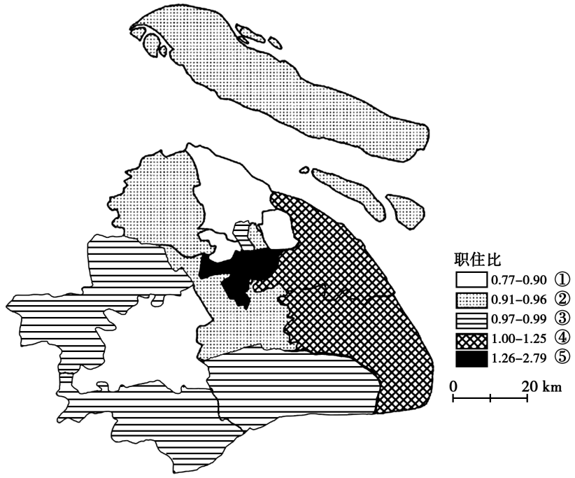
职住比是指在一定区域内就业岗位数量与居民中的就业人口数量的比值，通常用职住比来评价一个地区的职住平衡状况。读2015年上海市职住比统计图，完成17—18题。
- 早晚高峰时段，与⑤区交通通勤量最大的（ ）
- ①区 B．②区
C．③区 D．④区
18．为缓解职住失衡带来的问题，④⑤区应该采取的措施是（ ）
A．改善城区环境质量
B．大力发展快速公交
C．积极增加就业机会
D．提高产业集聚度
下图示意青藏铁路沱沱河附近区域的地形图，图中的沙障主要由铺在地上的石方格、柵栏等障蔽物建成，图乙表示图甲所示区域的气候要素变化图。读图完成19—20题。
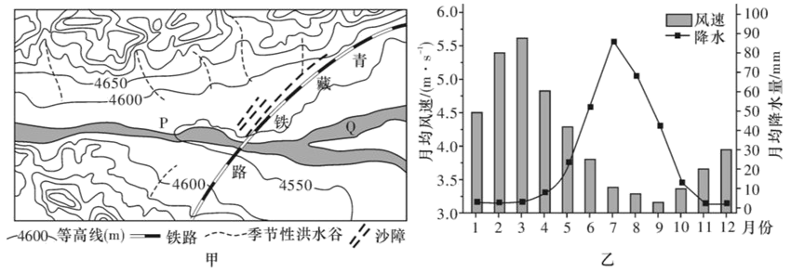
19. 图甲中沙障发挥主要作用的时间及原因是（ ）
A. 夏季气温高，冰川大量融化带来的泥沙会掩埋铁路
B. 夏季降水多，暴雨山洪及其带来的泥沙会冲毁铁路
C. 春季气候干燥，大风多，随风带来的泥沙会掩埋铁路
D. 春季气温回升，积雪大量融化带來的泥沙会掩埋铁路
20. 图中河流（ ）
A. 水位季节变化大，日变化小
B. 河中沙洲数量夏季多，冬季少
C. 水位年际变化小、日变化大
D. P处河流水量小于Q处
在一个相互联系的系统中，一个很小的初始能量就可能产生一系列的连锁反应，人们把这种现象称为“多米诺骨牌效应”。中国的新生儿人数将呈现持续减少趋势，不仅使整个婴幼儿配方奶粉市场预期份额在收缩，还有可能产生“多米诺骨牌效应”。随着人口红利消失以及婴幼儿奶粉注册制的实施，国内奶粉市场的竞争逐渐进入下半场，一个显著特征便是产品高端化，大量中小品牌奶业将被淘汰。据此完成21—22题。
21. 材料所指的“多米诺骨牌效应”应包括（ ）
A. 外来移民的比重逐渐增加 B. 医疗行业的竞争压力减小
C. 幼教资格准入制度更完善 D. 奶粉生产和销售市场缩小
22. 保障国产奶粉销售额稳健增长的有效策略是（ ）
A. 产品结构优化升级 B. 加大电商营销
C. 利用市场价格杠杆 D. 加强中外合资
美丽的西西里岛西部海域有一片奇异的白色石崖，崖上的岩石风化明显，亦有不少小石头从崖上松动剥落，拾起一块还可以在脚下的石岩上画画。该岛时常受森林火灾的影响，森林覆盖率仅为4%，却出产了意大利54%的柑橘，“血橙”为其最有名的品种之一，进入我国市场很受欢迎，价格远高于我国同类产品。下图为西西里岛区域图。读图完成23～25题。
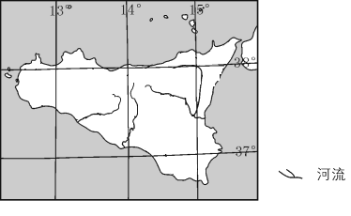
- 组成当地白色石崖的岩石最有可能是（ ）
A.石灰岩 B.花岗岩
C.玄武岩 D.大理岩
24.当地森林火灾频发的原因是（ ）
A.火山喷发 B.气候干热
C.风力强劲 D.植被茂密
25.西西里血橙价格远高于我国同类产品的主要原因是（ ）
A.冷藏保鲜难度大，运费高
B.口感好品质佳，价值高
C.产品错峰上市，供不应求
D.机械化水平高，成本低
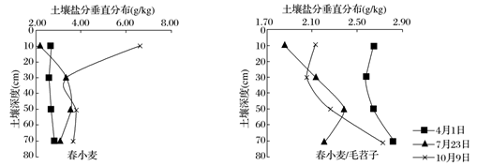
灌区土壤次生盐渍化的主要原因是地下水位超过了临界水位和强烈的自然蒸发作用，使得含有盐分的地下水沿土壤毛细管上升到地表，水分蒸发后盐分滞留在土壤表层。随着地上生物量的增加(绿色覆盖密度的增加)，土壤表层的可溶性盐分逐渐减小。下图为“甘肃秦王川地区不同绿色覆盖下土壤盐分垂直分布示意图”。据此完成26—27题。

26. 4～7月间，该地表层土壤盐分的变化主要是由于（ ）
A. 地上生物量增加，根系吸收盐分多 B. 地上生物量增加，抑制盐分上升
C. 大气降水多，淋溶作用强 D. 灌溉用水量增加，地下水位上升
27. 若该地采取春小麦/毛苕子(牧草)套种的种植模式，其主要的生态效益是（ ）
A. 增加绿色覆盖密度，防风固沙 B. 改良土壤结构，增加土壤肥力
C. 充分利用光热资源，发展多种经营 D. 延长绿色覆盖时间，减轻地表土盐碱化
我国K冰川沿山谷分布。某科考队在2003年7月1日至9月13日对该冰川末端进行考察,发现:该时段山谷风显著,主要风频为西北风和南风(下图)；以夜雨为主,日降水量与气温日较差呈正相关。据此完成28—30题。
28. 该时段，K冰川末端谷风最强通常出现在（ ）
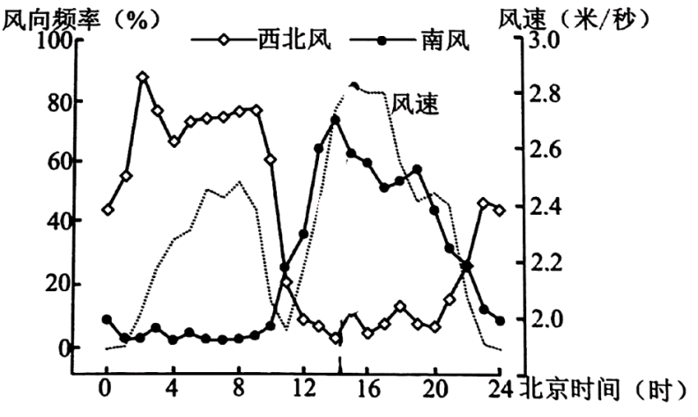
A. 2时前后
B. 8时前后
C. 13时前后
D. 15时前后
29. K冰川（ ）
A. 西北高，东南低
B. 西南高，东北低
C. 东南高，西北低
D. 东北高，西南低
30. 该时段， K冰川末端7月10日降水量最大。该日（ ）
A 冰川消融量较少
B. 西北风风速较大
C. 太阳辐射量较弱
D. 气温日较差较小
二、综合题（共40分）
31、阅读图文资料,完成下列要求。（14分）
材料 长城,不仅是中华民族古老文化的象征,而且是一条实际存在的重要地理界线。历代长城的布设都是以自然地理环境为基础,走向与我国半湿润、半干旱气候区分界线基本一致。长城古代为游牧民族和农耕民族分界线,该线以西以北为游牧民族聚居地,他们善骑射,耕作水平极低,衣食受自然灾害影响极大。
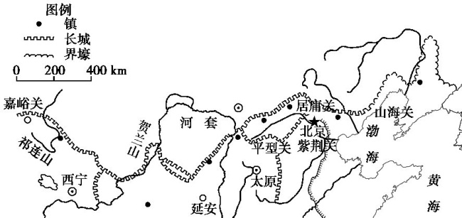
(1)简析长城以西以北的古代游牧民族善骑射、耕作水平低的地理原因。（5分）

(2)长城在东段主要以砖石砌成,西段主要用夯土筑成,分析原因。（5分）

(3)长城沿线是生态环境脆弱地带,从自然地理角度分析原因。（4分）

32、阅读图文资料，完成下列要求。（16分）
科威特面积17818平方千米，探明石油储量1020亿桶，约为世界总储量的10%，居全球第四位。主要的经济支柱是原油出口，以较容易开采的轻质原油为主，自油价下跌以来，出口收入不断降低，且原有的炼油厂生产效益差。在中国“一带一路”倡议与科威特“2035国家愿景”的对接下，中国企业在科威特南部承建了阿祖尔炼油厂，建成后将成为中东地区规模最大炼油厂，其冶炼的成品油的硫含量从目前的4%降至1%。该炼油厂建设共需消耗钢材6万吨，使用电缆总长度达4900千米，相关物资虽尽量优先从科威特采购，但当地采购的金额占该项目合同总额的比例仅为21。83%。建设期间的雇员多来自科威特以及巴基斯坦、印度、马来西亚等“一带一路”沿线国家；建成之后将提供1000多个高技术水平岗位。下图为科威特地理略图。
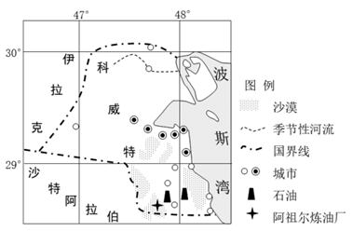
（1）简述科威特石油产业存在的问题。（4分）

（2）分析中资企业建设阿祖尔炼油厂需要克服的困难。（4分）

（3）说明炼油厂建设物资从科威特本国采购比例较低的原因。（4分）

（4）分析阿祖尔炼油厂投产之后对科威特石油产业的意义。（4分）

选考题：共10分。请考生从2道题中任选一题作答。如果多做，则按所做的第一题计分。
- 选修三：旅游地理
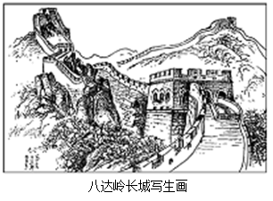
旅游写生一般指去户外富有特色的自然景观和人文景观，体验生活、绘画学习（实习），兼有实现旅游情趣的实践活动。下面是某位同学的旅游写生日记：
2020年1月13日 星期一 多云
今天是旅游写生的第一天。早上9点我们到了八达岭长城脚下，爬一段山路休息一会儿，最终气喘吁吁登上了长城。望望山下有种自豪感，向远处望去，重峦叠嶂，烟雾蒙蒙。四下里望去，支起画板，抱着画板的人好多好多哦!……完成一天写生任务，马上下山，天慢慢暗下来了。
推测旅游写生人群的主要来源及变化，并分析原因。

- 选修六:环境保护] 阅读资料，完成下列要求。
2019年8月，印度尼西亚宣布将在加里曼丹岛的东加里曼丹省沿海地区建设一座城市作为行政首都，以应对首都雅加达日益严重的环境问题。新行政首都所在的东加里曼丹省人口密度很小、开发程度低、经济发展落后，大部分地区生长着茂密的原始热带雨林。
为维护生态环境安全，简述印度尼西亚新首都规划建设过程中可采取的措施。

2019—2020学年下学期高二质量检测（四）
高二地理参考答案
- 选择题。（每小题2分，共60分）
1. C 2. D 3. A
【1题详解】根据等深线“大于大的，小于小的”的规律，甲地周围的等深线数值为50，跟与它相邻的两条等深线中数值大的那条相等，故甲地等深线应大于50，根据等深距为30，故甲地数值为50~80，故选C。
【2题详解】乙地位于华北地区，春季气温回升，温差大，雨带未至，多干燥大风天气，利于海水蒸发，D对；乙没有靠近河口，A错；夏季发生伏旱的地区是长江流域，B错；乙沿岸为淤泥质海岸，多泥沙，C错；故选D。
【3题详解】丙地纬度比乙地更高，水温更低，海冰更丰富，A对；乙、丙都是淤泥质海岸，开采条件相同，B错；乙靠近京津冀地区，社会经济条件更好，交通和市场需求量更有优势，C、D错；故选A。
4. D 5. A
【4题详解】“中国市场那么大”反映了中国人口数量多。由于此话在进口博览会上说出，且近年来我国经济增长强势，证明购买力强的人数较多，D正确。其他选项无法体现。故选D。
【5题详解】进博会主要功能是增加进口商品的种类和数量，这就需要把上海打造成进口商品的集散地，以增加影响力和带动效应，A正确。上海市我国最大城市，人口基数大，不需要吸引大量人口迁入，B错误。上海经济发达，基础设施完善，港口建设已趋于成熟，重工业对进口商品的关系不大，C错误。扩大城市面积与进博会无关，且盲目扩大城市面积还会导致城市病的出现，D错误。故选A。
6. C 7. A
【6题详解】材料信息表明，该时装公司的时装产品从设计、生产到全球门店销售一般不超过15天，这与该公司坚持本土加工有密切关系，当地研发机构设计的产品，能在当地迅速加工成成品，从而缩短了各环节衔接的时间，因此与加工环节转移的服装行业相比，该公司坚持本土集聚生产是为了快速响应市场，C符合题意。西班牙为发达国家，工人工资水平较高，因此坚持本土生产不会降低人工成本，排除A。材料信息表明，该时装公司的产品市场为全球市场，坚持本土生产对节省运输费用作用不大，排除B。服装生产要求的生产技术不高，与东南亚加工相比，本土生产对提高产品质量影响不大，排除D。故选C。
【7题详解】服装加工业属于劳动密集型产业，该环节产品附加值低，因此该公司将加工环节外包给缝制厂，主要是因为服装缝制对劳动力需求多，A符合题意。制作工序多少和设备投资量大，与是否外包加工环节无关，排除B、C。服装加工业对技术要求不高，技术投入较小，也因如此加工环节附加值较低，排除D。故选A。
8. B 9. D
【8题详解】晚稻米和早稻米是不同的品种，这是晚稻米比早稻米更好吃主要原因之一，①符合题意；晚稻和早稻在同样的耕地中种植，明显土壤肥力差异不大，且土壤肥力对口感的影响较小，②不符合题意；晚稻和早稻种植的季节不同，晚稻种植季节的光照更强，导致稻米的品质较好，③符合题意；病虫害主要影响水稻的长势，对水稻品质口感影响较小，④不符合题意。综上所述，B符合题意，A、C、D不符合题意。故选B。
【9题详解】材料信息表明，随着人们生活水平的提高，越来越多的人并不单一追求水稻产量，而是追求水稻口感。杂交水稻不仅抗病的能力比一般的水稻高，产量还比一般水稻高出不少，但是杂交水稻的口感相对较差，因此有一些农户仍坚持种植常规的水稻的原因是追求常規水稻的口感，D符合题意。杂交水稻推广的时间较长，大多数农户对杂交稻比较了解，排除A。杂交水稻对身体健康没有影响，排除B。材料信息表明，杂交水稻抗病的能力比一般水稻强，排除C。故选D。
- B 11. B
【10题详解】茅台酒顺着“一带一路”把产品布局在海外，主要是提高海外的影响力，增大茅台出口额，B正确。茅台海外布局能增加海外销售量，但不是主要目的，A不选。茅台酒是中国制造的，采用特有的酿酒技术，不需利用海外生产技术，D错误。茅台酒海外布局战略确实能加快完成政府任务，但也不是主要目的，C错误。
【11题详解】茅台酒出口额占比与产品价格和品质无关，AC错误。茅台酒出口额占比很低，主要的原因是茅台产量总数少，出口额较少，B正确。贸易壁垒的限制，会影响产品的出口量，但不是出口额占比低的主因，D错误。
12. C 13. B 14. A
【12题详解】一个山地的位置，可以根据山麓的自然带判断。我国该山地山麓的自然带为常绿阔叶林带，应该位于我国南方地区，该地的气候类型应为亚热带季风气候。吉林位于我国东北地区，为温带季风气候，自然带以温带落叶阔叶林或针阔混交林带为主，排除A。宁夏位于我国西北地区，多半湿润、半干旱地区，自然带以温带草原带为主，排除B。浙江位于我国南方地区，为亚热带季风气候，自然带以亚热带常绿阔叶林带为主，C符合题意。海南位于我国南方地区，为热带季风气候，自然带以热带季雨林带为主，排除D。故选C。
【13题详解】生物资源种类的丰富程度取决于两个因素，一是该地地理环境的复杂程度；二是生态环境条件的优越性。从图中推断Ⅱ这一高度范围为该山地降水量变化最大，Ⅱ垂直高度变化大，地理环境复杂程度大，且植被为常绿阔叶林与落叶阔叶林混交林带，植被类型多。因此孕育的生物资源种类也会更多。而且Ⅱ坡度大，受人类活动影响小。因此B符合题意。Ⅰ生存环境条件优越，但海拔低，坡度小，受人类环境影响大，生物多样性少于Ⅱ，排除A。Ⅲ、Ⅳ生存环境条件（水热条件）较差，生物资源种类不是最丰富的，排除C、D。故选B。
【14题详解】山顶处海拔高，气温比较低；图中显示，山顶的风速为5.9，风力比较大，不适合高大乔木生长，多矮林分布，A符合题意。图中信息显示，山顶处坡度较陡，降水达1643.5mm，降水量高于山麓，B不符合题意。山顶降水量1643毫米左右，降水丰富，光照弱，且光照与矮林分布关系不大，C不符合题意。山顶位置由于坡度比较陡，土层比较薄，土壤贫瘠；海拔高，温差小，且肥力高和温差大不会导致多矮林分布，D不符合题意。故选A。
15. B 16. D
【15题详解】材料信息表明，香云纱历经“三洗、九煮、十八硒”加工而成，全手工制作，因此生产效率低，产品总利润低。近年来，机械化生产不断推广，其生产效率高，经济效益好，因此香云纱受当地大企业“冷落”， B符合题意。缺少传统技艺的香云纱艺人、机械化生产的冲击、生产周期长，工序复杂，也在一定程度上影响香云纱发展，但不是香云纱受当地大企业“冷落”的最主要原因，排除A、C、D。故选B。
【16题详解】加强薯茛、河泥的保护，合理开采，对保护当地生态起到积极作用，但与提高香云纱附加值无关，A不符合题意。延长产业链，带动相关产业的发展，并不是提高香云纱产业本身的附加值，B不符合题意。扩大生产规模，拓展海外市场，不能提高香云纱产业的附加值，C不符合题意。香云纱是广东顺德特产，传统工艺独特，品质优良，应注重品牌建设，打造成地理标志产品，提高其在市场上的认可度，让其价值得到更大体现，从而增加其附加值，D符合题意。故选D。
17．A 18．B
【17题详解】由职住比的概念可知，就业岗位越多、本地就业人数越少，则职住比越大；就业岗位越少、本地就业人数越多，则职住比越小。从图中信息可以看出⑤区的职住比数值最大，说明就业岗位数量明显多于本地就业人数，还可以为其他地区提供就业岗位，而周边的①区职住比数值最小，说明就业岗位数量少于本地就业人数，因此需就近到⑤区上班。早晚高峰时段正值上、下班时间，因此两区交通通勤量最大。
【18题详解】根据图中信息可知，④⑤区的职住比数值大，说明产业密集，周围其他区域的人群需要到该区域上班，故可采取的措施是大力发展快速公交，减少就业人群的通勤时间；④⑤区提高产业集聚度，增加就业机会会进一步加剧职住失衡现象；改善城区环境质量不利于缓解职住失衡现象。故选B。
19. C 20. C
【19题详解】本题考查的主要知识点为区域地理环境特征的判读。ABD、石方格、栅栏等障蔽物能阻隔风与松散沙层的接触，起到减弱风沙侵蚀、防止风沙掩埋铁路的作用，但对暴雨山洪、融雪洪水没有多大阻碍，ABD错误；
C、根据图乙可知，青藏铁路沱沱河段春季降水少，升温快，地面干燥，多大风，易出现严重的风沙灾害，图中的沙障能起到减弱风沙侵蚀、防止风沙掩埋铁路的作用，C正确。故选C。
【20题详解】本题考查的知识点为河流水文特征，意在考查学生准确运用地理知识和有关信息分析和阐述地理现象的能力。A、图中河流主要补给类型是冰雪融水，受气温对融雪的影响，河流水位季节变化大、日变化大，A错误；B、由于夏季融雪量大，河流水位高，河中沙洲夏季出露在外的数量少，B错误；C、河流主要补给类型是冰雪融水，因此该地河流水位年际变化小、日变化大，C正确；D、河流从P 处流往Q处，但P处河水流至Q 处后分成了两股，故Q处河流水量小于P处，D错误。故选C。
- C 22. A
【21题详解】外来移民比重=外来移民数量/人口总数，目前我国人口数量不断增加，无法推断外来移民比重，A项错误。新生儿减少，就医人数减少，医疗行业竞争压力增大，B项错误。新生儿数量减少，导致幼教需求减少，竞争压力增大，间接完善幼教资格准入制度，C项正确。材料中的多米诺骨牌效应指的是指婴幼儿配方奶粉市场之外的其他行业，D项错误。所以选C。
【22题详解】材料中奶粉产品高端化，质量变得越来越重要，因此产品结构优化升级，增加技术比重，提高质量是保障国产奶粉销售额稳健增长的有效策略，A项正确。电商营销一定程度上可以增加销售量，但根本上还需要以质量作保障，B项错误。价格杠杆是国家通过价格引导生产，引导消费，促进供求平衡和国民经济协调发展，无法保证销售额稳健增长，C项错误。中外融资只是公司资产的构成方式发生变化，与销售额无关，D项错误。所以选A。
23. A 24. B 25. B
【23题详解】本题主要考查岩石类型；自然（气候）环境的特征以及其对农业生产的影响，要求对整体性有个熟练掌握。1、白色岩石，还可以在其他岩石上“作画”，说明质地比较柔软，排除花岗岩和大理岩。且呈现白色。所以排除玄武岩。A项正确。
【24题详解】当地为地中海气候，夏季受副热带高压控制，炎热干燥，易引发森林火灾。B项正确。
【25题详解】地中海气候区，夏季降水较少，光照充足，昼夜温差较大，利于柑橘糖分的积累，柑橘品质要优于我国。故B项正确。
26. B 27. D
【26题详解】图中可以看出4—7月间，该地表层土壤盐分变小，地上生物根系不吸收盐分，A错；地上生物量增加，抑制水盐上升，B对；甘肃降水量较少，淋溶作用不强，C错；灌溉用水量增加，地下水位上升，容易导致盐分增加，D错。
【27题详解】若该地采取春小麦／毛苕子（牧草）套种的种植模式，增加绿色覆盖密度，不是防风固沙，A错；不是改良土壤结构，增加土壤肥力，B错；可以充分利用光热资源，发展多种经营，但不是生态效益，C错；延长绿色覆盖时间，减轻蒸发量，减轻表土盐碱化，D对。
28. D 29. A 30. B
【28题详解】根据图中风速变化曲线判断，该时段（2003年7月1日至9月13日），K冰川末端谷风最强通常出现在15时前后，风速可达2.8米/秒，D正确。读图可知，2时前后风速约2.0~2.2米/秒，8时前后风速约2.4~2.6米/秒，13时前后的风速约2.4~2.6米/秒，都不是最强的，A、B、C错误。故选D。
【29题详解】图中显示，K冰川末端夜晚的山谷风以西北风为主，按照山谷风环流原理可知，夜晚谷地散热不畅，气温上升，近地面形成低气压，近地面风由山坡吹向山谷，即形成山风，该地夜晚盛行西北风，即山风为西北风，因此当地地势大致是西北高、东南低，A符合题意，排除B、C、D。故选A。
【30题详解】该时段，K冰川末端7月10日降水量最大。材料信息表明，当地日降水量与气温日较差呈正相关，说明该日当地白天气温较高，夜晚气温较低，因此白天气温较高，冰川消融量可能较多，而不是较少，A错误。材料信息表明，该谷地以夜雨为主，该日降水量最大，说明夜雨最多，表明谷地上升气流最强，近地面气压最低，山坡与山谷之间的气压梯度力较大，山风较强，当地山风以西北风为主，因此西北风风速较大，B正确。材料信息表明，该谷地以夜雨为主，对太阳辐射影响不大，根据前面分析可知，白天气温较高，说明太阳辐射量较强，C错误。材料信息表明，当地日降水量与气温日较差呈正相关，当地该日降水量最大，因此气温日较差较大，D错误。故选B。
- 综合题
31题【答案】（1）长城以西以北,以内蒙古高原为主,地形较为平坦开阔,人口密度小,居民以游牧业为主。降水量在400 mm以下,草原面积辽阔,不适合发展种植业,且农业受干旱、风沙、寒潮等自然灾害影响大。
（2）地形:东段山地多,地势起伏大,使用砖石依山势而建才稳固;西段以高原为主,地势起伏较小,可以就地建设。
气候:东段降水量较大,使用砖石以减少雨水侵蚀;西段降水量较小,可使用夯土。
建筑材料的获取:东段山地多,基岩出露,可就近采石;西段黄土堆积层厚,可就地取土。
（3）长城沿线地区是季风区与非季风区、半湿润区与半干旱区及高原山地与丘陵、平原的过渡区,降水量较少且时空变率大;植被较少;水蚀、风蚀交错。
【解析】
（1）本题主要考查学生综合分析问题的能力。结合所学知识可知,长城以西以北主要为内蒙古高原,据此从地形、气候、生产活动特点等方面分析该地区古代游牧民族善骑射、耕作水平低的原因。
（2）本题考查学生分析问题的能力,对学生的综合能力要求较高,有一定的难度。长城的修建可用“因地制宜,就地取材,据险制塞”来形容。其东、西段建筑材料不同的原因可从地形、气候、建筑材料的获取等方面分析。
（3）本题主要考查自然地理环境的整体性。生态环境的脆弱性是指生态环境一旦被破坏难以恢复。长城沿线地区是季风区与非季风区、半湿润区与半干旱区及高原山地与丘陵、平原的过渡区,降水量较少且时空变率大;植被较少;水蚀、风蚀交错,侵蚀作用强。因此,长城沿线生态环境脆弱。
32题【答案】（1）开采、加工技术水平低;单一依赖原油出口，加工程度低，附加值低;生产安全系数低.
（2）副热带高压和干旱的东北信风控制，高温酷暑，干旱少雨;基础设施不足，生产协作条件较差;跨国的政策、语言、文化沟通问题。
（3）科威特经济较为单一，工业门类较少，缺乏部分物资生产企业;生产规模有限，难以满足大型炼油厂建设需求;临海，便于外来物资进口。
（4）扩大石油产业规模;增强生产能力;发展原油冶炼加工，提高附加值;提高石油产业的技术水平;提高石油产业生产的安全性。
【解析】
（1）科威特石油产业存在的问题可以从技术、附加值和安全系数方面考虑。从技术水平来看：由材料可知，原有的炼油厂冶炼的成品油的硫含量为4%，而中国企业在科威特南部承建的阿祖尔炼油厂，建成后其冶炼的成品油的硫含量将会降至1%，说明科威特石油开采、加工技术水平低。从附加值来看：由材料“主要的经济支柱是原油出口，以较容易开采的轻质原油为主，且原有的炼油厂生产效益差。”可知，科威特单一依赖原油出口，加工程度低，附加值低，生产效益差。从安全系数来看：由于技术水平低，生产设备陈旧，生产安全系数低。
（2）中资企业建设阿祖尔炼油厂需要克服的困难可以从自然条件和社会经济条件方面考虑。自然条件：读图可知，科威特位于北纬29度附近，终年受副热带高压和干旱的东北信风控制，高温酷暑，干旱少雨，高温施工作业容易晒伤、中暑。社会经济条件：科威特基础设施不足，生产协作条件较差；还有跨国的政策、语言、文化沟通等方面都存在困难。
（3）炼油厂建设物资从科威特本国采购比例较低的原因主要从当地物质缺乏和海运便利方便进口方面分析。由材料“主要的经济支柱是原油出口”可知，科威特经济较为单一，工业门类较少，缺乏部分物资生产企业，而炼油厂建设需要物质的种类和数量都非常大。科威特其他工业生产规模有限，难以满足大型炼油厂建设需求。读图可知，科威特濒临波斯湾，海运便利，便于外来物资进口。所以炼油厂建设物资从科威特本国采购比例较低。
（4）阿祖尔炼油厂投产之后对科威特石油产业的意义可以从规模、技术、附加值和安全性等方面分析。规模：阿祖尔炼油厂投产，进一步扩大了科威特的石油产业规模；增强了科威特石油生产的能力。附加值：科威特原有的炼油厂生产效益差，附加值低，阿祖尔炼油厂投产之后，深加工技术水平提高，提高了产品的附加值。技术：阿祖尔炼油厂投产，其冶炼的成品油的硫含量将会降至1%，提高了科威特石油产业的技术水平；同时也提高了石油产业生产的安全性。
选考题：
选修三：旅游地理
【答案】主要来自北京市及周边地区的美术学院（学校）、美术培训班。
变化：远离北京地区的写生人群来八达岭长城的数量增加，频率增加。
原因：八达岭长城是自然景观、人文景观的综合体，美学价值、历史文化价值特色突出，对美术、绘画专业人群及爱好者吸引力大。随着经济、交通日益发展，公民审美素养提高。
【解析】旅游地的客源主要来自周边的经济发达地区，写生主要是学生或美术爱好者参与，所以游客主要来自美术院校和培训班。八达岭长城兼具自然风光与历史文化底蕴，美学价值和历史文化价值突出，随着交通条件的改善，会吸引更多游客，更远距离的游客来到八达岭长城写生。
选修六: 环境保护
【答案】因地制宜，科学规划，合理布局（城市功能区），控制城市用地规模与人口规模，突出行政首都职能；降低对原有生态环境的影响，限制发展污染严重的产业（制定相关法律法规，保护原始热带雨林，维护生物多样性）。
【解析】由材料可知，新首都所在地区“人口密度很小、开发程度低、经济发展落后，大部分地区生长着茂密的原始热带雨林。”，所以要充分考虑环境承载力。由于该地人口密度小，开发程度低，生态环境脆弱，所以应适当控制人口与经济规模。大部分地区我原始森林，所以在城市建设中要注重对热带雨林的保护，限制污染严重的产业，通过制定法律法规，保护生物多样性，体现首都的行政职能，尽量减少非首都职能的发展对环境的破坏。

